Skartační řízení
Skartační řízení je jednou z povinností, jež má Veřejnoprávní původce v rámci spisové služby. Jde o způsob výbéru a vyřazování evidovaných dokumentů z ESSL a jiných evidenčních pomůcek.
Skartační řízení se realizuje přímo v ESSL či obdobném systému a týká se dokumentů, kterým uplynula skartační lhůta uložených ve spisovně.
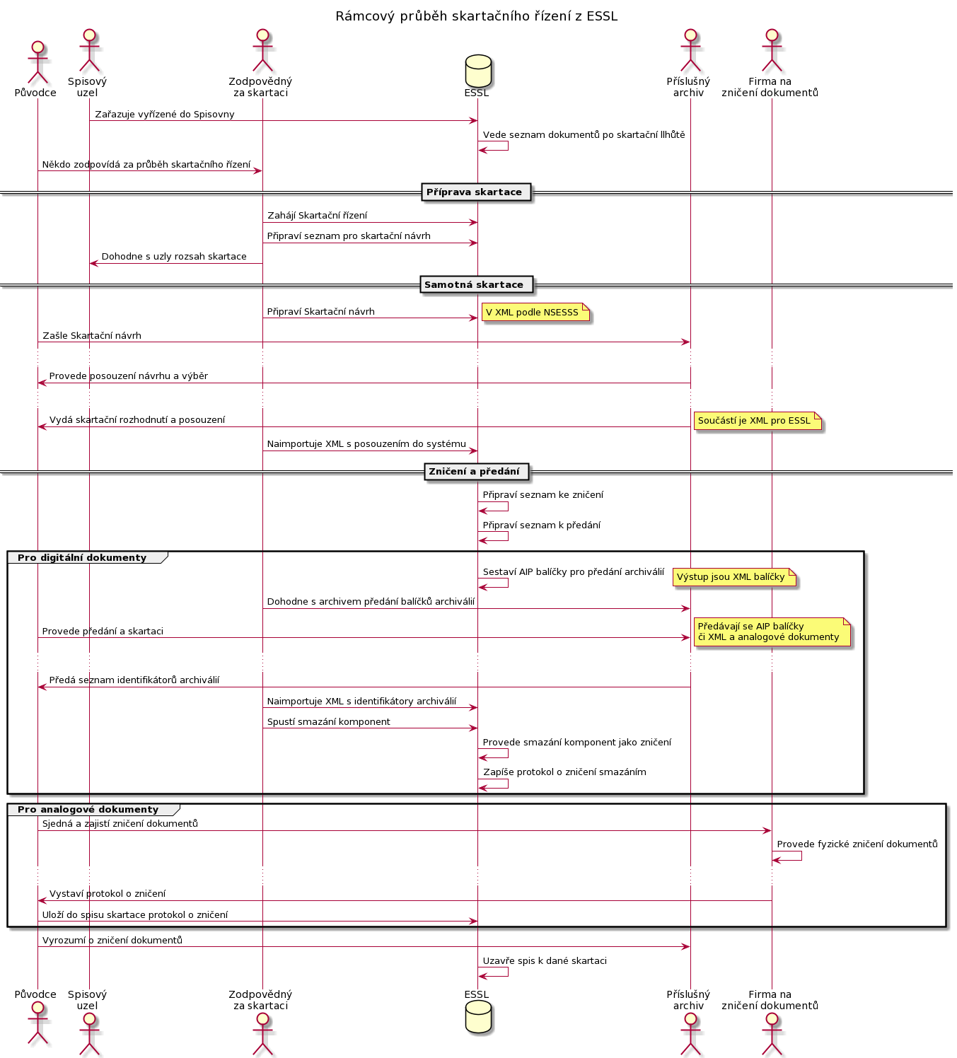Původní diagram průběhu skartačního řízení v ESSL

